

**小一小一·未来可期**

• **DAILY LIFEmmexport1594010006013**

**//2023/2/13**

//阶段课程一《亲亲热热一家人》

”

** 01 来园情况 **

今天小朋友们都非常准时的来幼儿园啦！

1.**来园人数**：今日来园幼儿29人，全勤。

2.**来园情绪：**今天大部分小朋友们都主动且礼貌地和老师打招呼哦！特别是满满、彤彤、小瑜、柠檬、之之、萱萱、露露、小雨、小葡萄、猪猪、星星、任朵朵、多多、果果、闹闹、开开、壮壮、二宝这几位小朋友很有礼貌哦！其他小朋友能在老师的提醒下也能大胆打招呼哦！江锬锋在幼儿园门口哭了一会，到教室后就很好啦！

**3.来园自理**：宝宝们在老师的提醒下，基本知道来园应该做的事情，大部分孩子有主动做事的意识。

**mmexport1590938236088 02 区域活动mmexport1590938236088**

我们一起来玩区域游戏啦！

|  |  |  |
| --- | --- | --- |
| D:\幼儿园\西阆苑小一班（2022.9—2023.6\下学期\今日动态\照片\IMG_7346.JPGIMG_7346 | D:\幼儿园\西阆苑小一班（2022.9—2023.6\下学期\今日动态\照片\IMG_7348.JPGIMG_7348 | D:\幼儿园\西阆苑小一班（2022.9—2023.6\下学期\今日动态\照片\IMG_7351.JPGIMG_7351 |
| 开开和满满在玩颜色棋子。两位小朋友玩得很起劲，掷骰子，看到什么颜色就往前面走到对应的颜色石头上。不过两位小朋友在游戏时，一人一次，轮流掷骰子的游戏规则要牢记哦！ | 美工区的多多和星星对做棒棒糖很感兴趣，她们在美工区搓彩泥，玩棒棒糖的游戏啦！ | 今天小朋友带来了小乌龟，小雨和任朵朵游戏的时候，在这里观察小乌龟呢！ |
| D:\幼儿园\西阆苑小一班（2022.9—2023.6\下学期\今日动态\照片\IMG_7352.JPGIMG_7352 | D:\幼儿园\西阆苑小一班（2022.9—2023.6\下学期\今日动态\照片\IMG_7354.JPGIMG_7354 | D:\幼儿园\西阆苑小一班（2022.9—2023.6\下学期\今日动态\照片\IMG_7356.JPGIMG_7356 |
| 今天图书区迎来了三个好朋友，萱萱、露露和彤彤，三个人在看巧虎的图书，边看边讲，很棒！ | 糖糖和江锬锋玩捕鱼的游戏，今天学习了新的游戏方法，掷骰子来找鱼，两个骰子放下去，找对应形状和颜色的小鱼。 | 壮壮说：“这个苹果太滑了，我用叉子叉不起来”壮壮挑战刺猬背苹果，可是没有成功。于是改成了掷骰子给刺猬扎刺。 |

mmexport1590938236088 03数学活动：学习做3以内的点卡mmexport1590938236088

点卡是用来表示物体的数量。本次活动欲引导幼儿感知点卡，认识3以内的点卡上的点的摆放规律，并在此基础上，正确点数物品总数，再根据总数匹配相应的点卡。活动目的是能认识数点卡，能根据数量制作匹配相应的点卡并能按要求进行操作，养成良好的操作习惯。

在本次活动中，孩子们听得很认真，能积极和老师进行互动。在自己画点点的时候，开开、猪猪、橦橦、当当、小瑜、萱萱、柠檬、美兮、张帅、果果、小雨、壮壮几位小朋友在操作时非常认真，能够注意画面的整洁，将点点清晰地画了出来。

**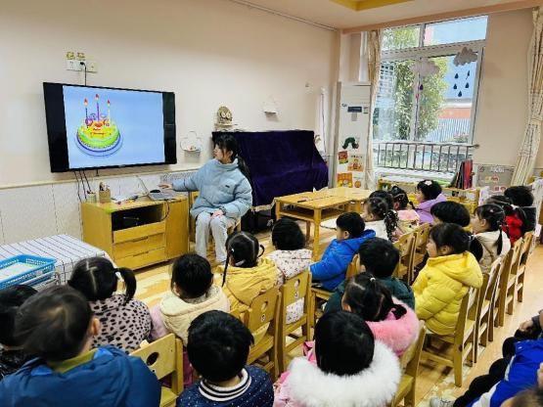 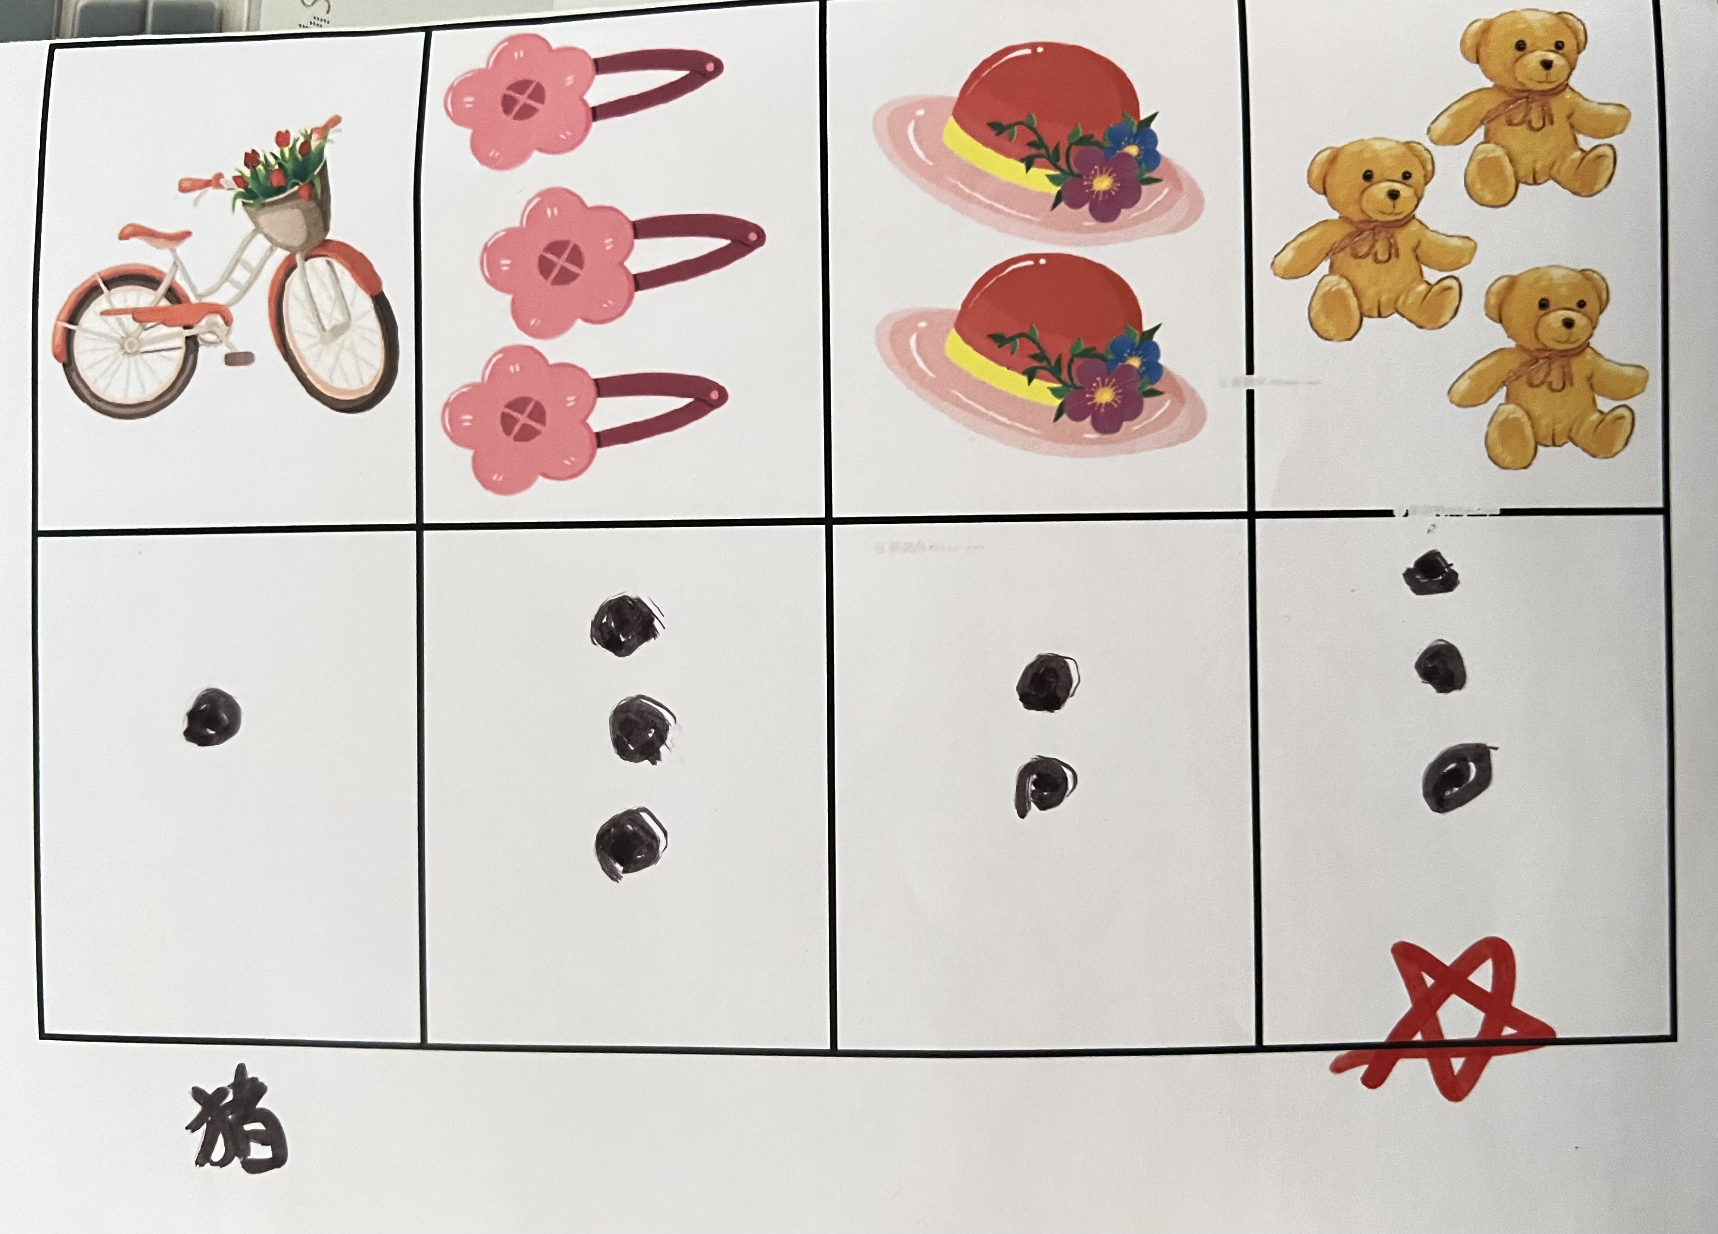**

mmexport1590938236088 04运动时间mmexport1590938236088

今天下雨啦，我们没能出去玩，于是我们在教室练习早操，还玩了走廊里的万能工匠哦，大家都非常开心！

|  |  |  |
| --- | --- | --- |
| IMG_7361 | IMG_7364 | IMG_7370 |
| 跟着老师一起做操啦！左扭扭游扭扭，多多运动身体好！ | 一起玩万能工匠，小手滚一滚，小脚踩一踩。 | 看，我们爬得高不高，很高啦！ |

mmexport1590938236088 05生活活动mmexport1590938236088

**吃饭情况**

1.今天吃得水果是苹果，酸酸甜甜的苹果真好吃！小朋友都吃了苹果啦，糖糖、二宝吃苹果的速度太慢了，要加快速度哦！

2.午饭：  
主食：白米饭；菜品：鱼香肉丝、娃娃菜烧胡萝卜丝火腿肉、银鱼香菇汤

光盘小达人有：柠檬、满满、彤彤、萱萱、露露、小葡萄、星星、小雨、任朵朵、多多、小瑜、淇淇、橦橦、江锬锋、闹闹、当当、糖糖、越越、开开、俊逸，上面的小朋友非常棒哦！都能将饭菜全部吃完。 壮壮饭菜没吃完，稍微剩下一点点；二宝、金朵朵是老师喂完哒；恽之、猪猪、宣敏宇、晴朗、果果蔬菜没吃完；安安剩下一点肉丝。

**午睡情况**

今天1:00前所有小朋友都睡觉啦！二宝入睡较晚。

** 06温馨提示 **

★最近天气又降温啦，请家长们注意自身及孩子的保暖工作哦。

★开学第一课安全教育，请家长们和孩子共同完成家庭部分！

★全家福没带过来的小朋友明天记得带过来哦！

**—END—**

**mmexport1591077507835**在一起的点滴都值得记录